ІНФОРМАЦІЯ
ЩОДО ЦЕНТРУ НАДАННЯ АДМІНІСТРАТИВНИХ ПОСЛУГ
Літинська територіальна громада

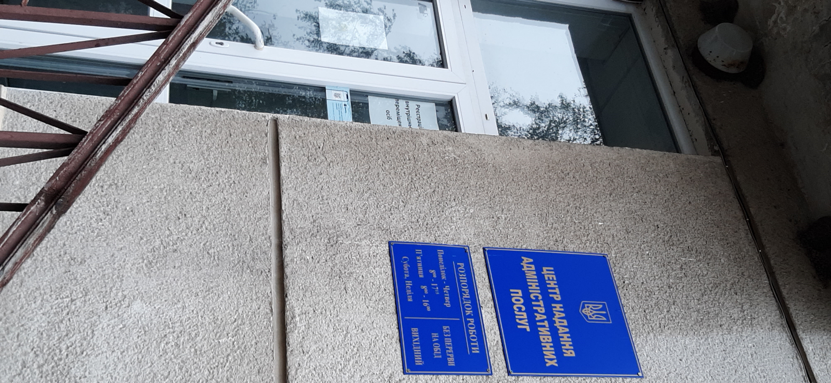
1. Загальні відомості про Центр

 | Назва Центру | Центр надання адміністративних послуг Літинської селищної ради
 | Тип органу, що утворив Центр  (міська, сільська, селищна рада) | Літинська селищна рада
 | Назва органу, що утворив Центр | Літинська селищна рада
 | Дата утворення Центру | 23 грудня 2020 року
 | Дата відкриття Центру | 23 грудня 2020 року
 | Розпорядчий документ органу про створення Центру  (дата, номер, назва) | Рішення 2 сесії 8 скликання Літинської селищної ради від 23 грудня 2020 року №45
 | Розпорядчі документи органу (дата, номер, назва), що утворив Центр, про:  - затвердження положення про Центр  - регламент роботи Центру  - затвердження переліку адміністративних послуг, що надаються через Центр | Рішення 4 сесії 8 скликання Літинської селищної ради від 12 березня 2021 року №181  «Про затвердження Положення та Регламенту Центру надання адміністративних Літинської селищної ради.  Про затвердження Переліку адміністративних послуг» рішення виконавчого комітету Літинської селищної ради № 39 від 24.02.2023 року.
 | Адреса Центру  - область  - район  - населений пункт  - вулиця  - номер будинку | Вінницька область,  Вінницький район,  с-ще Літин,  вул. Соборна 7.
 | Контактні телефони | +380962228951
 | Електронна адреса | litin.otg.znap@gmail.com
 | Адреса веб-сторінки в мережі Інтернет з можливим посиланням на неї | https://lityn-selrada.com.ua
 | Графік роботи Центру | З Понеділка по Четвер з 08:00 до17:15  П’ятниця з 08:00 до 16:00  Без перерви на обід  Субота, неділя- вихідні
 | Кількість віддалених робочих місць з адресами | х
 | Наявність мобільної валізи / кейсу | Х
 | Наявність мобільного ЦНАП  (автомобіля) | Х

2. Відомості про приміщення Центру

1. | Загальна площа Центру, м² | 93
2. | Площа секторів очікування та обслуговування у Центрі, м² | 57,8
3. | Загальна кількість одиниць персоналу (штатна).  З них:  - керівник  - адміністраторів  - державних реєстраторів  - працівників із реєстрації місця проживання  - інших працівників | 10  1  5  2  1  1
4. | Інші працівники, які розміщені в Центрі (за наявності) | Так
5. | Наявність власної системи електронного документообігу та/або комплексної системи автоматизації | Ні
6. | Наявність у Центрі електронних сервісів | Ні
7. | Надання у приміщенні Центрі супутніх послуг  (куточок самообслуговування, дитяча кімната, вільний Wi-Fi, тощо) | Так
8. | Наявність паркінгу біля приміщення з достатньою кількістю місць для паркування ТЗ | Так
9. | Облаштування пандусами входу до приміщення | Так

3. Відомості щодо облаштування Центру з використання інформаційних технологій

1. | Наявність інформаційних стендів зі зразками заповнення заяв та необхідних для отримання адміністративних послуг документів | Так
2. | Наявність інформаційних боксів (терміналів), їх кількість | Ні
3. | Наявність електронної системи управління чергою | Ні
4. | Наявність вільного доступу до мережі Інтернет для суб’єктів звернень | Так
5. | Кількість облаштованих робочих місць | 3
6. | Наявність облаштованого робочого місця для відвідувача | Так

4. Адміністративні послуги, які надаються через Центр

Загальна кількість адміністративних послуг, які надаються через Центр.  З них: |  | 148
1) | адміністративні послуги, що надаються обласною державною адміністрацією | Ні
2) | адміністративні послуги, що надаються районною державною адміністрацією | 1
3) | адміністративні послуги, що надаються територіальними органами центральних органів виконавчої влади | 71
4) | адміністративні послуги, що надаються органами місцевого самоврядування | 76

5. Відповідальні особи за організацію діяльності Центру

Прізвище, ім'я, по батькові, посада, контактні телефони/факси, адреси електронних скриньок осіб, які відповідальні за роботу Центру:

1. | Керівник Центру | Науменко Микола Леонідович, +380962909732
2. | Адміністратори | Іванова Людмила Іванівна , Коломієць Тетяна Миколаївна , litin.otg.znap@gmail.com
3. | Інші відповідальні особи (у разі наявності)

